GRUPO DE DEMENCIAS DE LA SOCIEDAD NAVARRA DE GERIATRÍA Y GERONTOLOGÍA

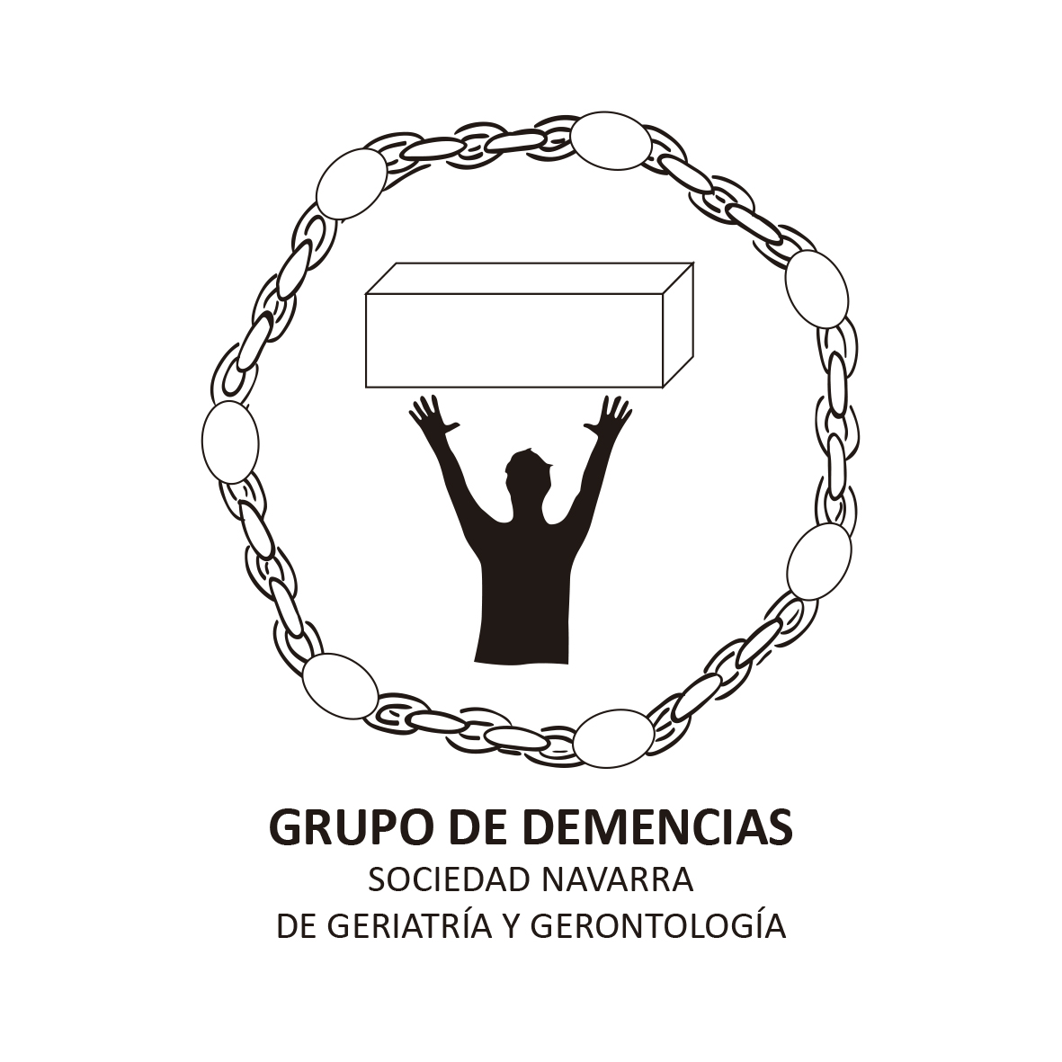

RESUMEN DE ACTIVIDADES
Se mantienen reuniones mensuales con la finalidad de detectar necesidades y organizar actividades dirigidas a paliar éstas.
Desde la creación del grupo, se han realizado 98 reuniones (una al mes). El grupo ha generado distintos documentos: tríptico informativo, reglamento propio, folletos informativos sobre los talleres y jornadas. También hemos contado con la colaboración del personal y los pacientes de la Clínica Josefina Arregui, para la creación del logotipo identificativo del grupo (acabado final por la empresa de diseño gráfico “La Cartelería” de Iñaki González)
En cuanto a sesiones formativas (jornadas científicas y talleres/mesa redonda) y colaboraciones, se han organizado hasta el momento las siguientes:
- 11 talleres en Demencia, dirigidos a cuidadores formales e informales, familiares y sanitarios.
I- Manejo de la persona con demencia avanzada en estadio terminal. Octubre 2012/ 15,17,22 y 24 abril 2013
II- Aspectos jurídicos en demencia. 15 y 16 octubre 2013/ 1 y 2 abril 2014
III.- Decisiones difíciles en demencia. 11 y 12 noviembre 2014/ 21 y 22 abril 2015
IV.- La familia ante la Demencia. 1 noviembre del 2015/ 21 y 22 abril 2016
V.- Aspectos éticos y jurídicos de las medidas de contención. 7 y 8 febrero 2017/17 y 18 octubre 2017.
VI: Adaptación del hogar a nivel físico y cognitivo. 9 y 10 octubre 2018; y 9 y 10 abril 2019
VII: Terapias complementarias no farmacológicas en demencia I. 19 y 20 abril 2021. UPNA
VIII: Terapias complementarias no farmacológicas en demencia II. 5-6 abril 2022. UPNA
IX La comunicación en demencia. Cómo, cuánto, cómo, a quién. 9 noviembre 2022
X: La comunicación en demencia II. Cómo cambia la comunicación, aceptación del cambio y cómo comunicarse en distintas situaciones. 17 y 18 mayo 2023.
XI: Atención centrada en la persona. De la teoría a la práctica. 18 mayo 2024. Civican
DIPTICO TALLERES EN DEMENCIA:
- 12 jornadas de Actualización en Demencia (las dos últimas acreditadas) abiertas a personas que se han interesado a unirse a nuestro grupo y habiéndose hecho extensible la invitación a personas de la SNGG para darnos a conocer.
- I JORNADA- Trastornos del lenguaje en demencias. 2 horas. Colegio de Médicos. Pamplona. 12 noviembre 2013
- II JORNADA- Aspectos diferenciales de las demencias en estadios iniciales. 2 horas. Colegio de Médicos. Pamplona. 3 junio 2014
- III JORNADA- Nutrición y demencia. 2 horas. Colegio de Médicos. Pamplona.17 diciembre 2014
- IV JORNADA- Alcoholismo y cognición. 2 horas. Colegio de Médicos. Pamplona.2horas. 2 junio 2015
- V JORNADA- Enfermedades que cursan con I3emencia. 2 horas. Colegio de Médicos. Pamplona. Febrero de 2016 (acreditada)
- V JORNADA- Enfermedad de Alzheimer: Crenética, Marcadores y nuevas perspectivas de tratamiento. 2 horas. Colegio de Médicos. Pamplona. Noviembre de 2016 (acreditada)
- VII JORNADA- Trastorno cognitivo en patología Psiquiátrica. 2 horas. Colegio de Médicos. Pamplona. Noviembre de 2017 (acreditada).
- VIII JORNADA- Trastornos convulsivos en demencia. 2 horas. Colegio de Médicos. Pamplona. 6 noviembre 2018
- IX JORNADA- Recursos Sanitarios y Sociales para la atención de las personas con demencia. 2 horas. Colegio de Médicos. 8 octubre 2019.
- X JORNADA Depresión en Geriatría. 2 horas. Colegio de Médicos. 18 octubre 2022. Acreditada por la Comisión de Formación Continuada de las Profesiones Sanitarias de Navarra 0,38 créditos.
- XI JORNADA El sueño en las personas mayores con demencia. 2 horas. Colegio de Médicos. 18 octubre 2023. Acreditada por la Comisión de Formación Continuada de las Profesiones Sanitarias de Navarra 0,38 créditos.
- XI JORNADA. Utilidad de los psicofármacos en demencia. 2 horas. Colegio de Médicos. 19 noviembre 2024. Acreditada por la Comisión de Formación Continuada de las Profesiones Sanitarias de Navarra 0,38 créditos.
- Colaboración con el Colegio de Médicos en una actividad docente acreditada, con la presentación de un Seminario Monográfico de Actualización sobre Atención Integral a las personas con enfermedad de Alzheimer y otras demencias con fecha del 28 de noviembre 2013.
- Colaboración con AFAN (Asociación de Familiares de Enfermos de Alzheimer) en el coloquio del cinefórum "Siempre Alice" llevado a cabo el día 10 de marzo 2015 y
- Presentación de dos charlas divulgativas: "Dormir bien para vivir mejor" el 2 de octubre de 2012 y "ICTUS en el anciano" el 22 de abril de 2015, en el Centro Municipal de Mayores de Burlada

Además de esto, se ha hecho extensible la actividad divulgativa en demencia a niños en edad escolar. Se han impartido charlas a alumnos de 2º y 3º de ESO. Se ha generado una especie de “código” de buena práctica en divulgación en la que basar esta actividad y estamos estudiando la manera de ampliarla en la medida de lo posible.

Grupo apoya al proyecto de la Clínica Josefina Arregui y el Colegio Corazonistas de Altsasua para la elaboración de materiales de formación en la enfermedad de Alzheimer para escolares de entre 12 y 16 años.

Colaboración con la Federación Navarra de Municipios y Concejos en la formación de trabajadoras del servicio de atención a domicilio por medio de un curso titulado Habilidades sociales en el trato con usuarios con patología de salud mental. Realizadas 5 ediciones desde el año 2021.

